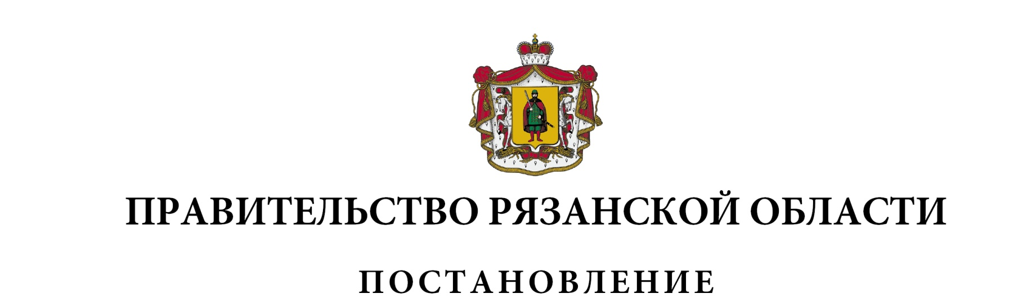
от 26 июля 2022 г. № 274

О внесении изменений в постановление Правительства
Рязанской области от 19 октября 2021 г. № 276
«Об утверждении программы приватизации
государственного имущества Рязанской области
на 2022-2024 годы» (в редакции постановления
Правительства Рязанской области от 15.02.2022 № 44)
Правительство Рязанской области ПОСТАНОВЛЯЕТ:
Внести в приложение к постановлению Правительства Рязанской области от 19 октября 2021 г. № 276 «Об утверждении программы приватизации государственного имущества Рязанской области на
2022-2024 годы» следующие изменения:
в таблице «Перечень имущества, находящегося в государственной собственности Рязанской области, планируемого к приватизации в
2022-2024 годах» раздела II «Государственное имущество Рязанской области, приватизация которого планируется в 2022-2024 годах»:
- подраздел 2 «Здания*» дополнить пунктами 2.9-2.10 следующего содержания:
1 | 2 | 3
«2.9. | Здание, кадастровый номер 62:29:0090007:194, площадь 151,2 кв. м, Рязанская область,  г. Рязань, ул. Рязанская, 24а | нежилое
2.10. | Здание, кадастровый номер 62:29:0060035:922, площадь 557,2 кв. м, г. Рязань, ул. Керамзавода, 21б | нежилое»

- подраздел 3 «Помещения» дополнить пунктами 3.2-3.3 следующего содержания:
1 | 2 | 3
«3.2. | Помещение, кадастровый номер 62:29:0020010:644, площадь 10,7 кв. м, Рязанская область, г. Рязань,  ул. Интернациональная, д. 5Б, пом. Н3 | нежилое
1 | 2 | 3
3.3. | Помещение, кадастровый номер 62:29:0020010:688, площадь 7,8 кв. м, Рязанская область, г. Рязань, ул. Интернациональная, д. 5Б, пом. Н5 | нежилое»

Временно исполняющий обязанности Губернатора Рязанской области |  | П.В. Малков

